Консультация для родителей
«Дыхательная гимнастика»

Цель: Развитие правильного речевого дыхания

Задача педагога- заинтересовать ребенка, так чтобы ему захотелось участвовать в процессе коррекции речи. А для этого занятия должны быть не скучными, а интересной игрой.

«Посади бабочку
на цветок» «Листопад»

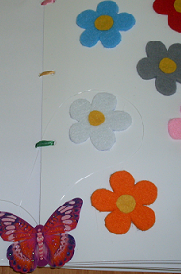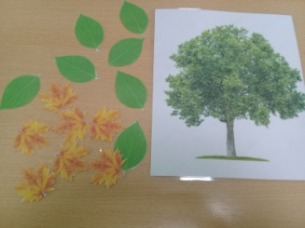

«Сдуй снежинку»
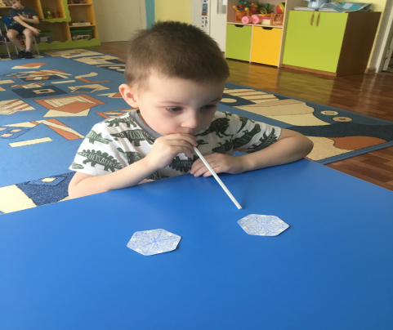
«Фейерверк» «Задуй свечи»
